DIFERENCIABILIDAD

Para “refrescar” conocimientos previos...

- ¿Qué es una transformación lineal?

Dados dos espacios vectoriales U y V no vacíos, una función T:U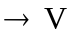 es una transformación lineal (T.L)si y sólo si se cumple:
- 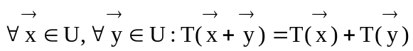
- 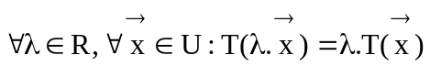

Algunos ejemplos para tener en cuenta:

- Las T.L definidas de R en R son del tipo T(x)= k.x . Es decir , el gráfico de una T.L de R en R es una recta que pasa por el origen.

- Las T.L definidas de R² en R son del tipo: T(x;y)= ax+by .Es decir , el gráfico de una T.L de R² en R es un plano que pasa por el origen.

- En general, las T.L definidas de R^{n} en R son polinomios del tipo :
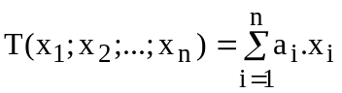(*)
- Por ser polinómicas, las T.L definidas de R^{n} en R, son funciones continuas.

- ¿Cómo se define una transformación lineal?

Para definir una transformación lineal alcanza con conocer las imágenes de los vectores de una base del dominio. Como nosotros trabajaremos siempre con la base canónica, resulta que en (*): T(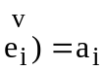 .

Cada T.L tiene una matriz asociada respecto de las bases consideradas en el dominio y el recorrido.
Si el dominio es de dimensión n y el recorrido de dimensión m, la matriz asociada es mxn.
Si en ambos se toma la base canónica, los vectores columna de la matriz asociada a la T.L. son las imágenes de los vectores de la base canónica del dominio.
Por ejemplo: Si T: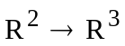 es la T. L definida por T(x;y)=(2x;3y;x-y), resulta T(1;0)=(2;0;1) y T(0;1)=(0;3;-1), entonces la matriz asociada a la T.L es :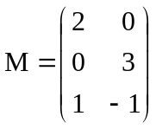.
- Diferenciabilidad: Introducción

Para funciones escalares el concepto de derivabilidad en un punto (existencia del límite finito para el cociente incremental) es lo suficientemente fuerte como para asegurar la continuidad de la función en ese punto y la existencia de la recta tangente al gráfico asociado a dicha función.

Sin embargo, ya vimos que para campos escalares la existencia de derivadas parciales no permite asegurar la continuidad. Podemos mostrar con un ejemplo que tampoco permite asegurar la existencia de plano tangente.

Sea : R²→R / F(x;y) = x ^{1/3} y^{1/3}.

Por definición pueden calcularse las dos derivadas parciales en (0;0):

F’_{x} (0;0) = 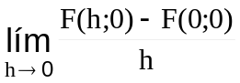 ⇒ F’_{x}(0;0) = 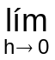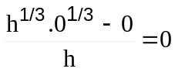

F’_{y} (0;0) = 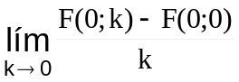 ⇒ F’_{y} (0;0) = 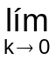

Es decir, en (0;0) existen las dos derivadas parciales y son iguales a 0. Según la interpretación geométrica de la derivada parcial, esto significa que al cortar la superficie representativa de la función con los planos y=0 ó x = 0 , se obtienen curvas tales que sus rectas tangentes en (0;0;0) son el eje x y el eje y respectivamente.

Si el plano tangente a la superficie en (0;0;0) existe, debe contener a estas dos rectas y por lo tanto el plano tangente debería ser el plano xy.
Observemos la representación gráfica de esta función con z ≥ 0.
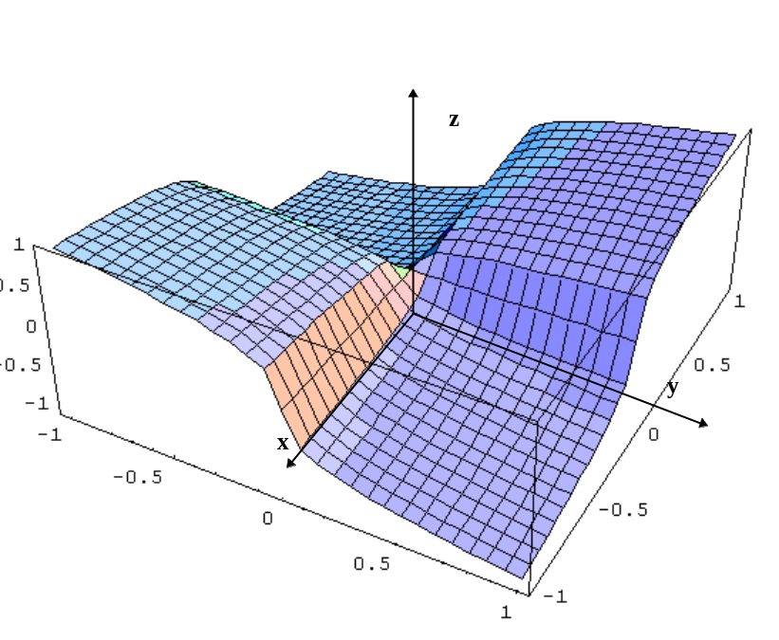
Es evidente que en (0;0;0) no existe plano tangente aunque existan las derivadas parciales.

Para funciones escalares : “diferenciabilidad  derivabilidad”, pero la derivabilidad asegura continuidad y existencia de recta tangente. Acabamos de mostrar que la existencia de derivadas parciales no tiene el mismo significado y podríamos mostrar ejemplos en que la existencia de derivada en cualquier dirección t sentido tampoco permita asegurarlo.

Trataremos de generalizar la definición de función diferenciable, para construir un concepto equivalente a la derivabilidad en funciones de una variable

Diferencial de una función escalar en un punto

Consideremos una función f derivable en x₀; esto significa que existe y es finito el límite del cociente incremental.

Si una función tiene límite finito para x→x₀ , entonces puede escribirse como la suma de su límite más un infinitésimo para
x→x₀

Resulta:
, o bien:

(**)

Definición:
Dada una función f derivable en x_{o}, punto interior de su dominio, se llama diferencial de f en el punto x₀ con respecto al incremento 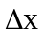 al producto de la derivada de f en x₀ por.

En símbolos:
df(x₀; )= f ’(x₀).

Interpretación geométrica:
f(x₀ +
)
x₀ x₀ +
f(x₀ )
P₀ Δy df(x₀; Δx)
R
Q
P
x
y

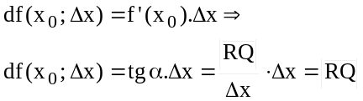

df(x₀; Δx) representa la variación de ordenada de la recta tangente a la curva en P₀(x₀; f(x₀)), al pasar de x₀ a x₀ +Δx. Es una aproximación lineal de la variación de la función.

Teniendo en cuenta (**), podemos decir que f es diferenciable en x₀ si y sólo si en un entorno de x_{o} se verifica que:

Para generalizar esta definición a campos escalares, analicemos qué representa el primer término del segundo miembro. Como f ’(x_{o}) es una constante, podemos decir que la diferencial de f en x_{o} es una transformación lineal de R en R en la que la variable es
Δx= x-x_{o}
Resulta entonces que:

f es diferenciable en x₀ si y sólo si existe una transformación lineal T:RR tal que:

Esta es la expresión que generalizaremos para definir diferenciabilidad de campos escalares y/o vectoriales.

- Campos escalares diferenciables

Sea F: A → R , con A ⊆ R^{n} y sea 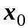punto interior de A.

Decimos que es F diferenciable en si y sólo si existe una transformación lineal T:R^{n}→R tal que :
con 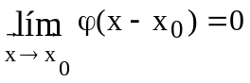

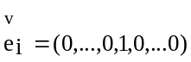(El 1 ocupa el lugar “i”)

